2009-2010-2《概率论与数理统计》试题（A）参考答案和评分标准
- 填空题（每题3分，共18分）
1、11； 2、 0.2 ；3、2； 4、3/7； 5、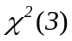分布；6、1/12
二、选择题（每题3分，共18分）
1．C; 2、C；3、B；4、B；5、D；6、B
三、计算应用题（共64分）
1、（10分）玻璃杯成箱出售，每箱20只，假设各箱含0,1,2只残次品的概率相应为0.8,0.1,0.1。一顾客欲购一箱玻璃杯，在购买时，售货员随意取一箱，而顾客开箱随机查看四只：若无残次品则买下该箱玻璃杯，否则退回。试求顾客买下该箱玻璃杯的概率。
解：设事件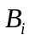表示顾客查看的那一箱玻璃杯中含有i只残次品(i=0,1,2),事件A表示顾客买下该箱玻璃杯，则
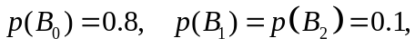
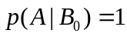，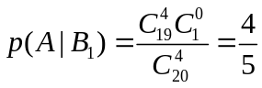 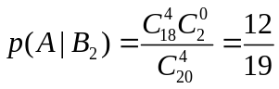……… 6分
由全概率公式得。
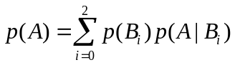 ……… 8分
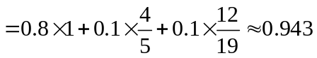 ………10分
2、（10分）设二维随机变量（）在由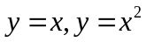所围成的区域上服从均匀分布，求关于和关于的边缘密度函数。
解：、(10分) 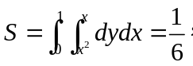 ……… 2分
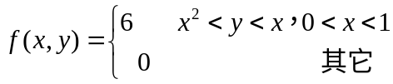 ……… 4分
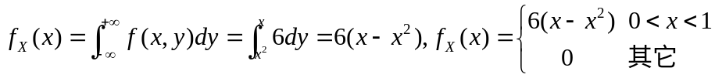… 8分 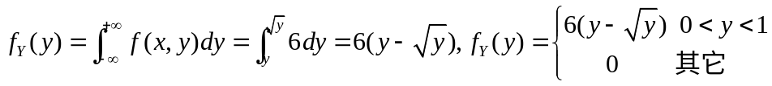… 10分
3、（12分）箱中有6个球，其中红白黑球的个数分别为1、2、3个，现从箱中随机的取出2个球，设X为取出的红球的个数，Y为取出的白球数，求：
(1)随机变量(X,Y)的概率分布；
(2)求cov(X,Y）
解：（1）X的所有可能取值为：0,1；Y的所有可能取值为：0,1,2;
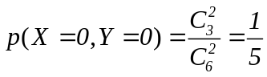
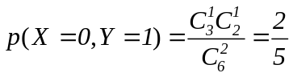
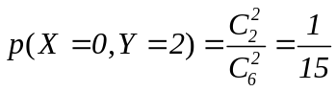
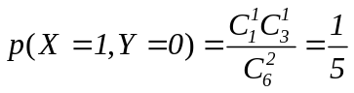
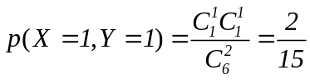
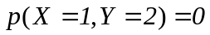
得联合概率分布。 ……………… 6分
（2）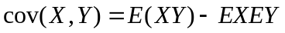 ……………… 8分
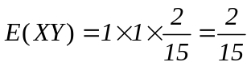
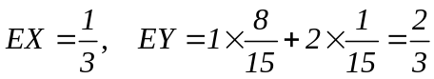 ……………… 10分
所以，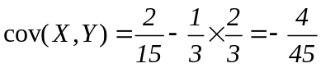 ……………… 12分
4．（12分）设随机变量与独立，其分布密度分别为：
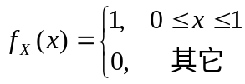 ；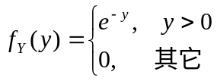
（1）求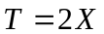的分布； （2）求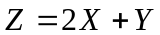的分布密度。
解：．1)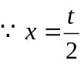 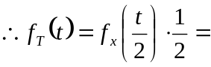1/2 0≤t≤2 其它: 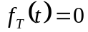
……………4分
2)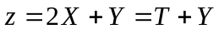
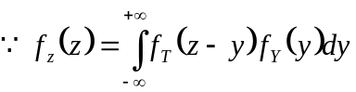 当0≤z-y≤2 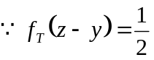, 其它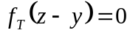
……………6分
∴2.1) 当z≤0时 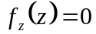 ……………8分
2.2) 当0≤z≤2时 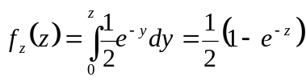 ……………10分
2.3) 当z>2时 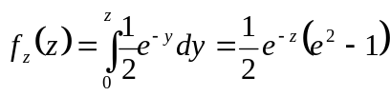 ……………12分
5、(10分)设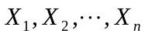是来自总体的一个样本，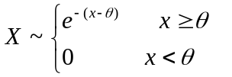，
试求的矩估计和极大似然估计。
解、（1）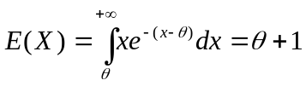 ……… 3分
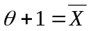 ， 的矩估计为：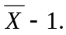 ……… 5分
（2）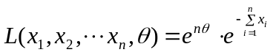 ……… 7分
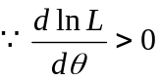， 为的单调增函数，故 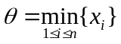 … 10分
6、某工厂生产一种零件，其口径服从正态分布，从某日生产的产品中随机抽取9个，测得直径（毫米）如下：
14.6，14.7，15.1，14.9，14.8，15.0，15.1，15.2，14.7.
（1）计算样本均值
（2）已知零件直径标准差为0.15毫米，求直径的均值对应于置信水平为0.95的置信区间.
解：（1）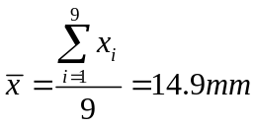 ……… 3分
(2) 直径的均值对应于置信水平为0.95的置信区间为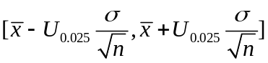… 7分
已知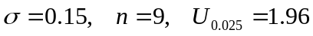，代入得置信区间为【14.802,14.998】… 10分

